Учебно-лабораторное оборудование на уроках и занятиях внеурочной деятельности в начальной школе. Работа с нетбуками.
Современный ученик сегодня должен не только овладеть суммой знаний, но и сформировать готовность и способность к саморазвитию личностному самоопределению, что заложено в новых образовательных Стандартах.
Для того, чтобы подготовить такого ученика необходима другая образовательная среда, которая позволит обеспечить:
- Ученику:
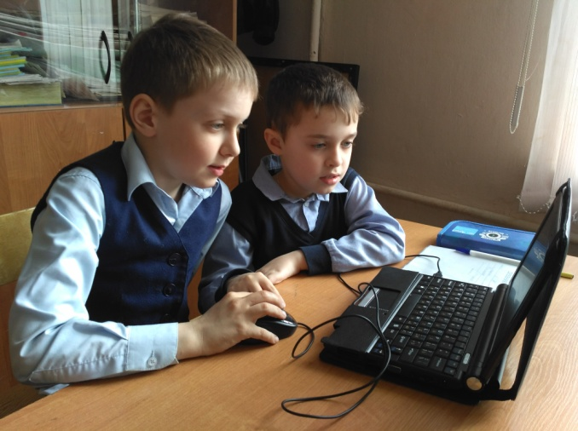
- повышение мотивации обучения и его качества;
- расширенные ресурсы для обучения;
- компетентность в области информационных, компьютерных и цифровых технологий;
- доступность профильного и дополнительного образования;
- ресурсы и навыки самообразования.
- Учителю:
- возможность освоения нового оборудования и его эффективного применения в УВП;
- возможность освоения и внедрения в учебный процесс цифровых технологий;
- трансформацию обучения для повышения активности и самостоятельности учеников.
Целью формирования современной информационно – образовательной среды становится оптимизация образовательного процесса и повышение качества образования.

База для подзарядки и хранения ноутбуков/нетбуков
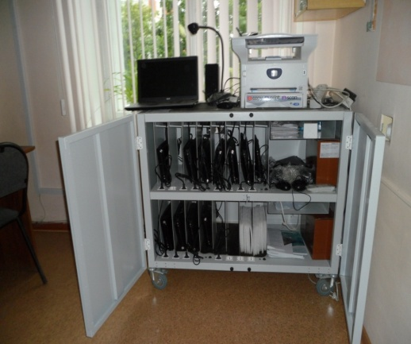
База предназначена для хранения и транспортировки учебно-лабораторного оборудования, в том числе, средств обучения, а, также, питания и подзарядки ноутбуков/нетбуков, удобной доставки в любой учебный класс, а также для быстрой организации автоматизированного рабочего места педагога.

Нетбук — компактный ноутбук с относительно невысокой производительностью.
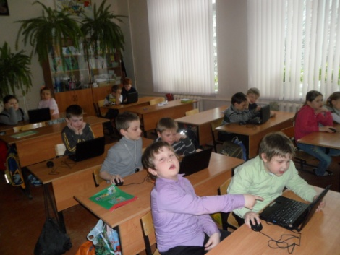
Понимание, что нетбук – это не обычный компьютер, не ноутбук, он не обладает большими ресурсами памяти - приходит учителям постепенно, например, когда у них возникает желание устанавливать на них учебники для нескольких классов, чтобы использовать их для демонстрации материала на уроке в качестве интерактивного пособия.

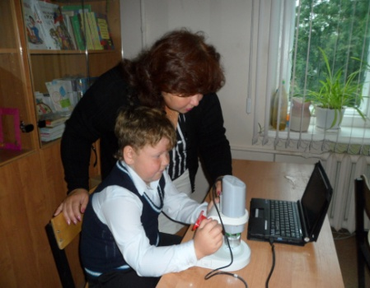
Возможны различные виды сетевой работы: тестирование, передача файлов, обмен информацией «учитель-ученик», демонстрация работ учащихся, наблюдение и контроль за работой учеников на уроке, демонстрация экрана монитора учителя на мониторы учащихся, демонстрация экрана монитора ученика на доску, удаленное управление компьютером учащихся и др. Но есть и проблемы.
Сегодня в сети Интернет можно найти интерактивные тесты по разным предметам и использовать их на уроках. Как использовать данные тесты – индивидуальная работа на компьютере или групповое решение, каждый учитель может выбрать в зависимости от задач и целей урока. Изобретать велосипед не надо – использование ресурсов Интернет частично облегчает жизнь современного учителя.
Я использую нетбуки на уроках русского языка, математики, чтении, окружающего мира и внеурочной деятельности. . Возможны различные виды сетевой работы: тестирование, передача файлов, обмен информацией «учитель-ученик», демонстрация работ учащихся, наблюдение и контроль за работой учеников на уроке, демонстрация экрана монитора учителя на мониторы учащихся, демонстрация экрана монитора ученика на доску, Рассматривая тему здоровьесбережения, нужно помнить и о физическом и о психологическом здоровье ученика.
Начнем с психологического здоровья детей.
· Работая с тренажерами, каждый учащийся может выполнять задания в своем темпе, что, несомненно, придает ему уверенность.
· Очень радует ребят то, что сразу после выполнения работы они могут увидеть ее результат (как личный, так и в сравнении с одноклассниками).
· Учащиеся, хорошо владеющие компьютером, оказывают помощь другим детям и учителю – это поднимает их авторитет в глазах одноклассников и, с другой стороны, учит взаимопомощи.
Отрицательные эмоции у детей вызывают технические проблемы (трудности при подключении к сети и его непрогнозируемое отключение, несовершенство программного обеспечения).
Говоря о физическом здоровье детей, нужно обратить внимание на зрительную утомляемость учащихся и на их осанку.
Так как в результате работы на компьютере велик риск появления или прогрессирования уже имеющейся близорукости, учитель должен помнить, что ни в коем случае нельзя превышать при работе с установленных временных норм (10 – 15 минут в день) и обязательно проводить минутки отдыха для глаз, тем самым воспитывая у школьников полезную привычку чередовать работу за компьютером с выполнением несложных упражнений, направленных на профилактику близорукости.
Проведенное анкетирование учащихся показало, какие виды работ на нравятся им больше всего (на I месте – групповой чат, на II месте – тестирование, на III месте – работа с пером и тренажером).
Но наблюдения показали, что нередко дети, особенно младшего возраста, еще не могут объективно оценить свое самочувствие. Поэтому учителю, использующему на уроках компьютеры, необходимо знать внешние признаки утомления учащихся младшего школьного возраста. Они могут проявляться в склонении головы набок, опоре на спинку стула, задирании ног с упором в край стола, частых отвлечениях, разговорах, переключении внимания на другие предметы и т. д.
Как только появились данные признаки необходимо выполнить упражнения, направленные на снятие общего утомления.
Большое количество современных детей страдают нарушением осанки. К сожалению, работа на нетбуках только усугубляет данную проблему.
Вспомним, какой же должна быть правильная поза работающего за компьютером.
· Корпус выпрямлен, сохранены естественные изгибы позвоночника.
· Голова наклонена слегка вперед.
· Уровень глаз на 15 – 20 см выше центра экрана.
В действительности, экран нетбука расположен ниже уровня глаз учащихся среднего роста, поэтому ученики вынуждены сильно наклонять голову и туловище вперед. Но, если отклонить экран нетбука назад, то ситуация заметно улучшится – он приобретает вид учебника на подставке.
Таким образом, отразится ли негативно на здоровье учеников работа на нетбуках, зависит от учителя, организующего работу.
Информации для проведения уроков в помощь учителю в Интернете огромное количество. Это и разработки уроков, и презентации к урокам, и иллюстративный материал, материалы для проведения классных часов. Но за материалом приходят не все учителя в Интернет-класс. Кто-то работает дома, кто-то просто пока в недостаточной мере освоил технологию поиска и скачивания информации. Поэтому на городском сайте мною размещен список Интернет-ресурсов для учителей, учеников по классам с 1 класса по4 кл Далее я хочу представить мастер-класс:
- Тесты на уроках русского языка по теме «Словарная работа «Зимняя прогулка» и «Наша Родина» 3 класс
- Учебные тренажёры на уроках по математике при отработки вычислительных навыков «Табличное умножение и деление» 2 класс
- Викторина по литературному чтению 3 класс. Тренажёр отработки техники чтения в начальной школе.
- Пазлы, тесты, кроссворды, игры на уроках окружающего мира.

В заключение хочется отметить, что каждый учитель – творческая личность, и использование ИКТ в образовательном процессе открывает огромные перспективы для творчества. Трудности, по-моему, в нехватке свободного времени и немного, и, быть может, надо помочь учителям в технологии работы с программами и сетью Интернет. Возможности для этого есть в каждой школе.
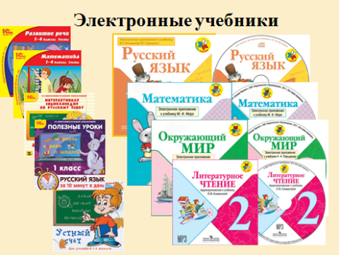
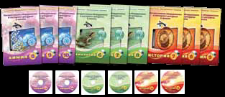
Серия учебных пособий «Современные образовательные технологии. Интерактивное оборудование и интернет-ресурсы в школе»
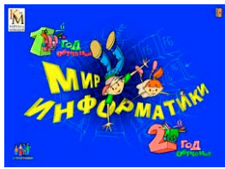
Cерия пособий – это одновременно и настольная книга учителя, и медианавигатор! Уникальный учебный материал пособий поможет учителю легко и просто освоить современное интерактивное оборудование и эффективно
использовать его в своей каждодневной педагогической деятельности. Работая с этими пособиями, я нахожу электронный адрес к цифровому образовательному ресурсу практически к каждой теме урока любого предмета.
Электронные учебники дают уникальные дополнительные возможности: я в классе использую их как программное приложение для электронной доски, наглядное пособие для проектора, интерактивный тренажер. Ученики приносят свои цифровые носители (флешки) для записи дисков по учебным предметам(русский язык, математика, окружающий мир). Родители могут в любое время вместе с ребенком в интерактивном режиме оценить уровень усвоения пройденного материала и подготовленности к изучению нового. Школьники в увлекательной игровой форме смогут выполнить различные творческие и самостоятельные задания, предложенные в учебниках.
Надо отметить, что ЭОР (электронные образовательные ресурсы) представляют из себя достаточно большие по объему и информационной насыщенности комплексы. Они, как правило, реализуются в специальных профессиональных лабораториях и представляются педагогам у же в готовом виде. Однако сегодня многие педагоги нашей школы №5, самостоятельно готовят медиаподдержку для своих занятий, что позволяет успешно участвовать в городских методических марафонах и охотно делится с коллегами на методических объединениях.

Какие положительные эффекты мы наблюдаем?
Используя современное учебно–лабораторное оборудование, мой урок становится ярким и насыщенным, усиливается наглядность, повышается доступность, глубина и качество освоения материала, повышается внимание учащихся к содержанию урока, большая заинтересованность школьников. У меня, как учителя появляется больше возможностей в разнообразии и расширении видов деятельности на уроке.

